Основные принципы правильного  (здорового) питания:  1. Суточный рацион должен содержать достаточное количество белков, жиров, углеводов, витаминов, минеральных веществ. Количество белка в рационе должно соответствовать физиологической норме – 1-1,5 г на 1кг веса.  2. Оптимальное количество жиров – 0,8-1,0 г на 1 кг веса в сутки. Жиры дольше задерживаются в желудке, уменьшают возбудимость головного мозга, устраняя чувство голода. Растительные жиры повышают активность ферментов, стимулирующих процесс распада жира в организме.  4. Количество приемов пищи в течение дня не менее 4-5 раз. Основная калорийность рациона должна приходиться на первую половину дня.  5. Интервалы между приемами пищи не должны превышать 3,5-4 часа.  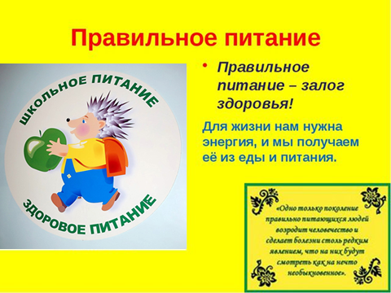  6. Количество свободной жидкости не менее 1,5л в сутки. Лучше не употреблять кофе натощак, после 18 часов желательно не употреблять зеленый чай, чай каркадэ, кофе, соки из кислых фруктов.  Пища плохо усваивается (нельзя принимать):  - Когда нет чувства голода.  - При сильной усталости.  - При болезни.  - При отрицательных эмоциях, беспокойстве и гневе, ревности.  - Перед началом тяжёлой физической работы.  - При перегреве и сильном ознобе.  - Когда торопитесь.  - Нельзя никакую пищу запивать.  - Нельзя есть сладкое после еды, так как наступает блокировка пищеварения и начинается процесс брожения. | 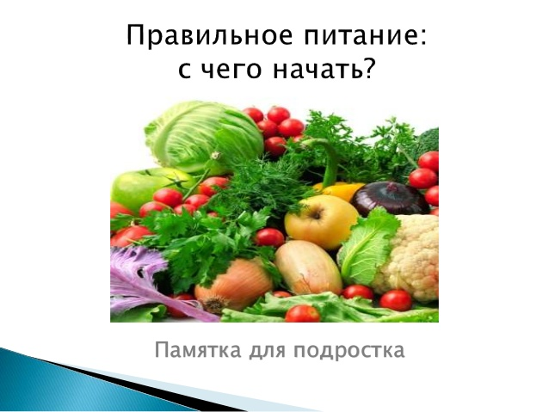  Правильное (здоровое) питание является неотъемлемой частью здорового образа жизни, основные правила которого должны закладываться с самого детства и придерживаться которых необходимо в течение всей жизни. Самой распространенной является банальное переедание, а также отдавая предпочтение использованию в питании полуфабрикатов или фаст-фуда. Аналогичная ситуация достаточно часто присутствует в питании школьников, которые отказываясь от организованного питания в школьных столовых, отдают предпочтение чипсам, хот-догам, сладким газированным напиткам. Достаточно часто дети «заедают» проблемы, связанные с учебой, взаимоотношениями в семье и коллективе.  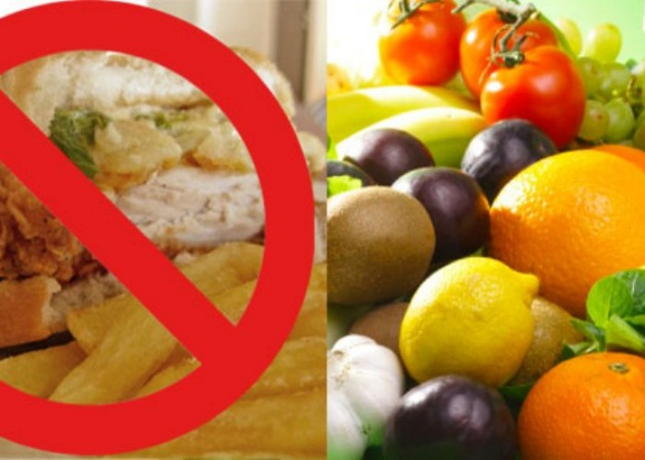  Рекомендации:  - В питании всё должно быть в меру;  - Пища должна быть разнообразной;  - Еда должна быть тёплой;  - Тщательно пережёвывать пищу;  - Есть овощи и фрукты;  - Есть 3—4 раза в день;  - Не есть перед сном;  - Не есть копчёного, жареного и острого;  - Не есть всухомятку;  - Меньше есть сладостей;  - Не перекусывать чипсами, сухариками и т. п. | 7. Утром натощак желательно выпить стакан жидкости комнатной температуры.  8. Последний прием пищи - за 2,5-3 часа до сна.  9. Есть не спеша, тщательно пережевывая пищу, вставать из-за стола, как только почувствуете чувство насыщения, а не тогда, когда готовы лопнуть.  10. Старайтесь избегать в одном блюде сочетаний: белковые продукты (мясо, птица, рыба, морепродукты) и продукты, богатые углеводами (крупы, хлеб, отруби, картофель, сладкие фрукты и ягоды).  11. Предпочтительно ограничить потребление соли до 5-7 г в сутки.  12. Питание должно быть максимально разнообразным.  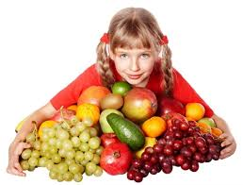  13. За один прием не смешивайте более 3-4 видов продуктов (не считая специи и растительное масло).  14. Особенно полезны овощи, содержащие пектин и клетчатку. Они создают чувство насыщения, регулируют функцию кишечника, выводят шлаки. К ним относятся капуста, кабачок, редис, томаты, огурцы, тыква, листовая зелень.  15. Овощи можно употреблять сырыми, тушеными, вареными, приготовленными на пару и на гриле.  16. Мясо, птицу, рыбу можно запекать, готовить на пару, гриле. Употреблять данные продукты лучше с растительным гарниром.  17. Способы приготовления продуктов (по убыванию качества): гриль; приготовление пищи на пару; запеченное в духовке; соленое; вяленое; отварное; тушеное.  18. Хлеб обязательно должен присутствовать в рационе, лучше всего зерновой, с отрубями, белковый.  19. Соусы лучше домашнего приготовления с овощами, пряности.  Для профилактики появления избыточной массы и ожирения кроме питания большое значение имеет физическая активность.  